面试技巧：心态+技巧=逆袭

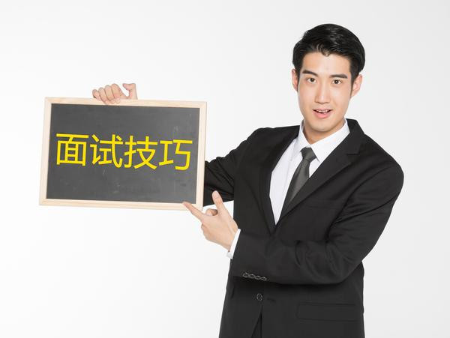
春风得意马蹄疾，一日看尽长安花。经历了笔试的大浪淘沙，各位考生终于站在了决战赛场上，迎来了最后一场鏖战——面试。笔试领先的考生害怕自己不能成功“守擂”，笔试落后的同学担心自己能否“逆袭。越是到临近考试，大家越是会心乱如麻，无限焦虑。尤其是想要“逆袭”的考生，经历了悬梁刺股，闯入了面试，看着自己的笔试成绩却倍感压力。中公教育专家在这篇文章中将从心态、技巧两大方面帮助考生成功“逆袭”。
一、心态篇
在公务员面试备考的过程中，很多需要“逆袭”的考生出现了自信心不足的问题。在最开始准备面试的时候还信心满满，但是在面试学习中会发现自己还有很多不足，尤其是经过一两次的模拟以后，这个阶段考生的信心就会大受打击，因为很多考生会觉得在模拟的过程中自己思路不清晰，语言不流畅，说话毫无逻辑，会不断否定自己。到了面试学习后期，很多考生会发现大家答题内容大同小异，想要拉开分数“逆袭”十分困难，这不禁让很多需要“逆袭”的考生倍感失落，开始为自己的前途担忧，甚至出现了心态上的松懈、灰心。如果考生长期处在这种没有自信心的状态下，考试一定会失常发挥。下面，中公教育专家从几个方面帮助这些考生重塑信心。
方法一、积极的心理暗示。
积极的心理暗示是有科学依据的。心理学上研究表明，如果每天早上人在照镜子的时候对自己说：我可以，我能成功。那么这个人整个一天心理上就会有一种比较积极的感觉，这种就是积极的心理暗示带来的好处。各位考生要注意，在面试考试之前，每天早上可以告诉自己：我是最棒的。每次模拟进场之前做几次深呼吸，心里默念：我一定能取得高分。答题过程中如果看到考官点头，就告诉自己：看来我答得不错；如果考官陷入沉思或者摇头，就告诉自己：我答的内容一定是因为观点新颖有深度，所以考官陷入了思索或者是自叹不如。面试过程中一定要相信自己的答案是最佳答案，比如国税采用结构化小组形式，在最后的点评环节，即便其他考生指出来我们的思路有问题，我们也要相信“仁者见仁智者见智”，只不过大家理解不一样，自己的答案肯定是对的，只不过可能不够完善。要知道，面试没有标准答案，只要能自圆其说即可。有的考生会认为这是阿Q精神，但这的确能帮助考生至少是在答题声音和语气等外在形式上让考官感受到你的自信。在沟通中你说的是不是真理有时候并不重要，最重要的是你相信你说的是真理。
方法二、认清形势，专注备考。
有的考生在面试准备的过程中都是专注于自己的失误，这样每天看到的都是自己的失败和退步，经常会有一种很崩溃的感觉。这种情况是考生本身专注的方向不对。考生要踏实一些，哪怕是今天看了两条新闻，答了几道题，只要经过了认真思考就是有进步的，至少也锻炼了自己的思维，考生要多拿现在的自己跟昨天的自己对比，把注意力转移到自己的进步上，心态也会有很好的转变和提高。切莫只看到别人比自己答得好就灰心丧气，要知道你看到的并不是你真实的对手。或许你的对手是个面试高手，那笔试、面试都技不如人，输了也没什么遗憾的；或许你的对手远不如你，这时候你只要稳定发挥即可；或许你跟对手半斤八两，这时候不可控的因素很多，鹿死谁手也未可知。对手怎么样我们控制不了，我们唯一能做的就是尽可能让自己变得更强。所以认清楚了形式，就无需哀愁怨愤，接下来需要做的就是专注备考。实力能带给你足够的自信。
二、技巧篇
很多需要“逆袭”的考生之所以考前焦虑，归根到底还是对自己能力不够自信，总觉得自己的答题还有很多不足之处。下面从解题方面和操作方面给大家一些建议。
技巧一：解题方面
不同的题型解题方法和侧重点各有不同，下面举例说明一下重要的注意事项：
1．综合分析，注意审题。如果是社会现象，就抓住核心话题；如果是政策题就抓住目的和手段；如果是观点类的问题，一定要明确观点，切不可随风倒。
2.计划组织，严格按照题目要求作答。近几年的计划组织题目问法比较新颖，一定要针对性作答，不用面面俱到，但要重点突出，切忌模式化。
3.漫画题，立意要准，题目尽可能优化，多联系社会实际，不要空谈道理。
4.服务意识与技巧，具体问题具体分析，不要直接按照平时练习的题目答套路。
5.应变能力，破题需要简短有力，分清事情轻重缓急，处理问题要完整，不能点到即止。
6.沟通能力，一定要换位思考，把握对方思想、诉求。如果是现场模拟，开头寒暄不要太长，中间分析问题要注意措辞，最后结尾不要总去吃饭，要针对沟通重点强化劝说效果。
7.微材料，关键信息提炼要言简意赅，不要大段重复材料内容。
技巧二：操作方面
1.细节决定成败，很多时候，考生最终成绩只差零点几分，这并不是说获胜者非常突出，只是在一些小的细节上做得更好所以才有了一些小的领先。越到备考后期，考生越是容易只关注答题内容，忽视外在。所以考生要从外在方面入手，包括进场尽可能面带微笑，声音洪亮，增强交流感，体现应有的礼貌等。只有注意到了所有细节才不会在考场上出现低级失误。
2.时间把控一定要谨慎。如果采用结构化小组形式，时间把控将成为一个重要致胜因素。首先，候考时心态要稳，不要无所事事，也不要过多关注别人，可以回忆一下自己学习面试时见过的题目，逐一在心里作答。其次，审题思考看似很长，但考生还是要着重梳理答题思路和记关键词，切莫写逐字稿；同时，内容不要一味贪多，要言简意赅，重点突出；思路确定之后如果还有时间就在心中将语言锤炼一下。最后，答题一定不要超时，一旦超时被考官打断，考生容易慌张失措，影响接下来的发挥。如果心态崩溃，将会彻底失败。
3.点评他人时“口下留情”，自己被点评时，展现风度。点评他人时尽可能以补充内容的形式展开，切忌言辞犀利；别人点评自己，如果说的对，可以微笑掉头，即便说的不对，也不要有明显的不悦之色。
4.其他考生答题时，要认真倾听，记录对方的优点与不足。如果对方答题内容非常关键而且是自己没想到的，要立刻加工融合到自己的答案中。如果题目作答方面有很多，自己不是第一个发言的，就要着重答其他考生没有答过的要点，对于别人答过得可以简单带过。

